2016年江苏省无锡市中考化学试卷（word版含答案）
一、选择题共15分
1． 2016年5月，“感知环境，智慧环保”无锡环境监控物联网应用示范工程进入整体试运行阶段，下列做法不利于环境质量提升的是（ ）
A．对污染水体作处理使之符合排放标准
B．应用新技术、新工艺减少污染物的产生
C．加大汽车尾气检测力度，减少空气污染
D．减少使用农家肥，大量使用化肥和农药
2．下列是“木炭在氧气中燃烧”实验操作示意图，其中属于物理变化的是（ ）
A．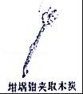 B．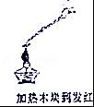 C．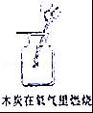 D．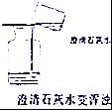
3．把少量下列物质分别放入水中，充分搅拌，可以得到溶液的是（ ）
A．豆油 B．蔗糖 C．面粉 D．泥土
4．下列化肥中，从外观即可与其他化肥相区别的是（ ）
A．硫酸钾 B．硝酸铵 C．磷矿粉 D．氯化钾
5．氢气是一种理想的新能源，目前只在火箭发射等少数情况下使用，其主要原因是（ ）
A．制取成本高和贮存困难 B．氢气燃烧条件难以满足
C．制备氢气原料极其匮乏 D．氢气燃烧过程难以控制
6．下列是今年无锡市实验操作考查“药品的取用和加热”中部分实验操作示意图．其中正确的是（ ）
A．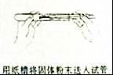 B．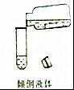 C．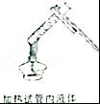 D．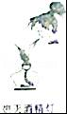
7．根据实践经验，下列课外实验不能成功的是（ ）
A．用冷碟子收集蜡烛火焰上方的炭黑
B．用洁净的蛋壳和食醋制得二氧化碳
C．用两杯等体积的水比较报纸与保鲜膜的透气性
D．用自制简易净水器制得纯净水
8．国家卫计委发布（中国居民膳食指南（2016））．倡导健康安全的生活理念，下列说法不合理的是（ ）
A．奶制品中含钙丰富，是日常饮食中钙的来源之一
B．食物合理搭配，以保证各种营养素的均衡摄入
C．硒、碘等微量元素在人体中的含量很小，对维持正常生命活动作用不大
D．糖类和油脂在人体内经氧化释放能量，提供机体活动和维持恒定体温的需要
9．用CO₂和NH₃合成尿素【CO（NH₂）₂】是固定和利用CO₂的成功范例，其反应的化学方程式为：
CO₂+2NH₃═CO（NH₂）₂+H₂O．下列说法正确的是（ ）
A．尿素中有2个氮原子
B．尿素的相对分子质量是60g
C．参加反应的CO₂与NH₃的质量比是44：17
D．该反应是充分利用CO₂的一种有效途径
10． NaCl、KNO₃两种固体物质的溶解度曲线如图所示，下列说法正确的是（ ）
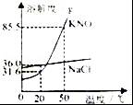
A．20°C时，NaCl的溶解度为31.6g
B．KNO₃的溶解度大于NaCl的溶解度
C．使NaCl从其饱和溶液中析出，可采用蒸发溶剂的方法
D．50℃时，在100g水中加入100gKNO₃，所得溶液中KNO₃的质量分数为50%
11．只用下列鉴别方法不能把待鉴别物质区分开的是（ ）
选项 | 待鉴别物质 | 鉴别方法
A | 软水、硬水 | 分别滴加肥皂水，搅拌，观察产生泡沫多少
B | 棉纤维、羊毛纤维 | 分别点燃，闻燃烧产生的气味
C | 氯化钠溶液、稀盐酸 | 分别滴加酚酞溶液，观察溶液颜色变化
D | 氯化钾溶液、硫酸钠溶液 | 分别滴加氢氧化钡溶液，观察现象
A．A B．B C．C D．D
12．下列归纳和总结完全正确的一组是（ ）
A化学与生活 | B化学与安全
①用洗涤剂去除油污  ②用镶有金刚石的玻璃刀裁玻璃  ③用生石灰作食品干燥剂 | ①炒菜锅着火可以用锅盖盖火  ②在室内一盆水能防止煤气中毒  ③夜间发现液化气泄漏开灯寻找泄漏源
C化学与资源 | D化学与发现
①防止金属腐蚀是保护金属资源的途径之一  ②煤、石油、天然气是可再生能源  ③海洋中蕴藏着丰富的化学资源 | ①波义耳发现酸碱指示剂  ②拉瓦锡发现元素周期律并编制元素周期表  ③门捷列夫发现空气的组成
A．A B．B C．C D．D
13．如图为CO还原CuO“微型”实验装置（夹持仪器等略），已知：HCOOH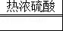H₂O+CO↑，下列说法错误的是（ ）
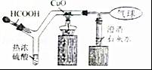
A．实验中所需CO可现制现用
B．此装置可节约用品，污染小，现象明显
C．此装置内空间较小，空气易排空，实验危险系数小
D．该实验中所涉及反应的基本类型有分解反应和置换反应
14．某同学梳理归纳以下知识：①稀释浓硫酸时，降水缓慢注入浓硫酸中；②生成盐和水的反应不一定是中和反应；③用湿润的pH试纸测定番茄汁的pH，④将纯锌片浸入硫酸铜溶液，观察到锌片表面有一层红色固体析出，说明锌的活动性大于铜；⑤分子可分，原子不可分；⑥化学科学和技术的快速发展必须导致生态环境的恶化．其中正确的个数是（ ）
A．1个 B．2个 C．3个 D．4个
15．一包固体粉末可能含有NaNO₃、CaCO₃、NaOH、CuCl₂、NaCl和Ca（NO₃）₂中的一种或几种，为确定其组成，某同学设计了如下实验方案：下列判断正确的是（ ）
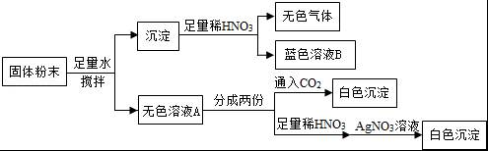
A．蓝色溶液B中阳离子只有Cu²⁺
B．无色溶液A中一定有NaOH
C．原固体粉末一定有NaCl
D．原固体粉末一定有CaCO₃、NaOH、NaNO₃、CuCl₂和Ca（NO₃）₂

二、非选择题共35分
16．通过化学启蒙学习，同学们对组成万物的基本物质有了进一步了解．
（1）现有H、C、N、O、Ca五种元素，请选用其中的元素写出下列物质的化学式：
①最简单的有机物 ；②空气中含量最多的气体 ；
③可做制冷剂的干冰 ；④常用作改良酸性土壤的碱．
（2）澳大利亚工程师研制出新型太阳能电池的路灯将极大提高能量转化效率．
（3）①如图所示物质中属于有机合成材料的是 ．
②铝具有很好的抗腐蚀性能，原因是 ．
（用化学方程式表示）；灯材料使用的铝合金属于 （填“纯净物”或“混合物”）．
③太阳能电池板的主要材料是硅，硅的原子结构示意图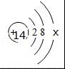，其中x= ．
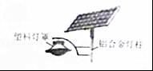
17．根据下列实验装置图，回答有关问题
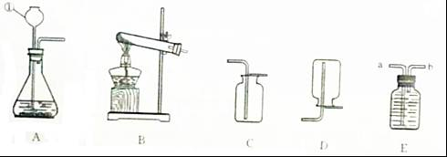
（1）图中标有①的仪器名称是 ．
（2）实验室制取二氧化碳的化学方程式为 ，证明集气瓶已充满二氧化碳的方法是 ，集满二氧化碳的集气瓶应 （填“正”或“倒”）放在桌面上．
（3）实验室加热氯酸钾和二氧化锰制取氧气的化学方程式为 ，其中二氧化锰起 作用，应选择的发生装置是 （填字母），若用盛满水的E装置收集氧气，应从导管 （填“a”或“b”）处通入．
（4）小可同学为探究乙烯的化学性质，设计了如图所示的实验装置，已知：①乙烯是一种无色气体，具有可燃性；②乙烯能使酸性高锰酸钾溶液褪色；③乙烯能使四氯化碳溶液褪色．他的操作过程如下：关闭止水夹1．打开止水夹 2．打开活塞，观察到A、B中溶液均逐渐退至无色．关闭止水夹2．打开止水夹1．在尖嘴导管处点燃乙烯，发现火焰较微弱，说明尖嘴导管处乙烯量较少．待A、B中溶液均褪至无色后直接点燃乙烯的原因是 ．于是，他关闭水夹Ⅰ一段时间后，向贮气瓶中加水，说明乙烯 （填“难”或“易”）溶于水．打开止水夹Ⅰ，重新点燃乙烯，观察到火焰明亮且有浓烟．他关闭止水夹Ⅰ一段时间后才向贮气瓶中加水的原因是 ．
Ⅱ制备Fe₃O₄
乙同学模拟生产复印用Fe₃O₄粉的实验流程如下：
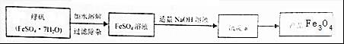
【资料二】Fe（OH）₂是一种白色难溶于水的固体，在空气中易被氧化．
FeSO₄溶液中加入NaOH溶液，反应的化学方程式依次为① ，②4Fe（OH）₂+O₂+2H₂O═4Fe（OH）₂．由沉淀a获得Fe₃O₄的化学方程式为：Fe（OH）₂+Fe（OH）₂═Fe₃O₄+4H₂O
若制取Fe（OH）₂，采取的实验操作是：向盛有5mL新制FeSO₄溶液的试管中加入10滴植物油，然后用胶头滴管加煮沸的NaOH溶液（驱赶O₂），胶头滴管的争取使用方法是 （填字母）．
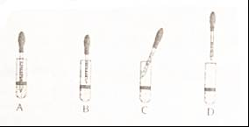
Ⅲ制备还原铁粉
制备还原铁粉的工业流程如下：
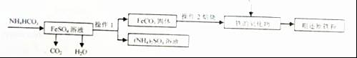
（1）操作1的名称是 ，NH₄HCO₃和FeSO₄溶液反应的化学方程式为 ．
（2）若将14.06g粗还原铁粉（假设粗还原铁粉中杂质仅含少量Fe_{x}C）在氧气流中完全反应，得到0.22g
CO₂，将相同质量的粗还原铁粉与足量稀硫酸反应，得到0.48gH₂（Fe_{x}C与稀硫酸反应不产生H₂）．试通过计算确定Fe_{x}C的化学式（请写出计算过程） ．
（3）粗还原铁粉经加工处理后变成纯还原铁粉，纯还原铁粉和水蒸气在高温条件下也可制得四氧化三铁，同时生成一种气体．其装置如图所示：
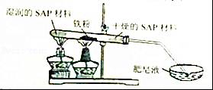
SAP材料吸水性强，湿润的SAP材料能为该反应持续提供水蒸气．实验开始一段时间后，观察到在肥皂液中有大量的气泡产生，此气泡用火柴即能点燃，同时有肥皂泡飘到空中．生成的气体是 ，干燥的SAP材料作用是 ．
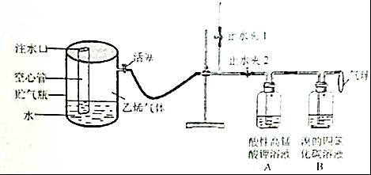
18．高氯酸钠晶体（NaClO₄•H₂O）可用于制备高氯酸．粗盐除去泥沙等不容性杂质后得到“精盐”（只含MgCl₂、CaCl₂两种杂质），以“精盐”为原料制备高氯酸钠晶体的流程如下：
【资料】高氯酸钠在较高温度下容易分解．
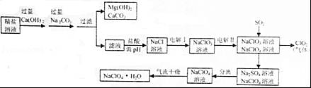
请回答下列问题：
（1）滤液中溶质除NaCl外还含有 ．
（2）ClO₂中氧元素的化合物是 ．
（3）通入SO₂是为了除去NaClO₄溶液中少量的NaClO₃，该反应的化学方程式为 ．
（4）“气流干燥”时温度应控制在75°C～95°C之间，其原因是 ．
19．绿矾（FeSO₄•7H₂O）是硫酸法生产太白粉的主要副产物，可用于制备Fe₂O₃，复印用Fe₃O₄粉、还原铁粉等，开发利用绿矾工艺是一项十分有意义的工作．某研究性小组展开了系列研究．
Ⅰ制备Fe₂O₃
【资料一】
（1）无水硫酸铜遇水变成蓝色的硫酸铜晶体．
（2）绿矾（FeSO₄•7H₂O）高温分解产生一种金属氧化物和几种气态非金属氧化物．
（3）SO₂是无色有窒息性臭味的有毒气体，能使品红溶液褪色．
甲同学用如下装置制备Fe₂O₃并验证绿矾受热分解的其他产物；
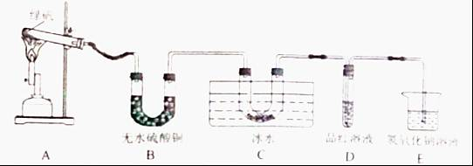
实验过程中发现：A中有 色固体生成，B中无水硫酸铜变蓝，C中U形管内有无色晶体（SO₃）析出，D中品红溶液褪色，装置E的作用是 ，绿矾高温分解的化学方程式为 ．

2016年江苏省无锡市中考化学试卷
参考答案与试题解析

一、选择题共15分
1． 2016年5月，“感知环境，智慧环保”无锡环境监控物联网应用示范工程进入整体试运行阶段，下列做法不利于环境质量提升的是（ ）
A．对污染水体作处理使之符合排放标准
B．应用新技术、新工艺减少污染物的产生
C．加大汽车尾气检测力度，减少空气污染
D．减少使用农家肥，大量使用化肥和农药
【解答】解：A、对污染水体作处理使之符合排放标准，能防止水体的污染，故A不符合题意；
B、应用新技术、新工艺能减少污染物的产生，利于环境质量提升，故B不符合题意；
C、加大汽车尾气检测力度，能减少空气污染，故C不符合题意；
D、过量使用农药化肥会污染水和土壤，不利用环境保护，故D符合题意．
故选：D．

2．下列是“木炭在氧气中燃烧”实验操作示意图，其中属于物理变化的是（ ）
A．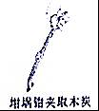 B．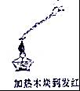 C．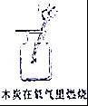 D．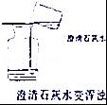
【解答】解：A、夹取木炭过程中没有新物质生成，属于物理变化．
B、木炭发红过程中有新物质生成，属于化学变化．
C、木炭燃烧过程中有新物质生成，属于化学变化．
D、二氧化碳使石灰水变浑浊过程中有新物质生成，属于化学变化．
故选A．

3．把少量下列物质分别放入水中，充分搅拌，可以得到溶液的是（ ）
A．豆油 B．蔗糖 C．面粉 D．泥土
【解答】解：A、豆油不溶于水，不能和水形成均一、稳定的混合物，即不能够形成溶液，故选项错误．
B、蔗糖易溶于水，形成均一、稳定的混合物，能够形成溶液，故选项正确．
C、面粉不溶于水，不能和水形成均一、稳定的混合物，即不能够形成溶液，故选项错误．
D、泥土不溶于水，不能和水形成均一、稳定的混合物，即不能够形成溶液，故选项错误．
故选：B．

4．下列化肥中，从外观即可与其他化肥相区别的是（ ）
A．硫酸钾 B．硝酸铵 C．磷矿粉 D．氯化钾
【解答】解：硫酸钾、硝酸铵、氯化钾从外观看均为白色或无色晶体，只有磷矿粉是灰色或褐色粉末，故与其它化肥从外观看与磷矿粉不同，
故选：C．

5．氢气是一种理想的新能源，目前只在火箭发射等少数情况下使用，其主要原因是（ ）
A．制取成本高和贮存困难 B．氢气燃烧条件难以满足
C．制备氢气原料极其匮乏 D．氢气燃烧过程难以控制
【解答】解：A．制取成本高且不易贮存是氢气作为燃料暂时还不能广泛使用的主要原因，故正确；
B．氢气是一种极易燃烧的气体，燃烧条件很容易满足，故错误；
C．目前水资源受污染状况可控，大量的海水淡化后可用，故错误；
D．氢气燃烧可以通过阀门来控制，故错误．
故选A．

6．下列是今年无锡市实验操作考查“药品的取用和加热”中部分实验操作示意图．其中正确的是（ ）
A．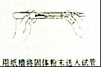 B．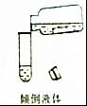 C．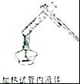 D．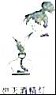
【解答】解：A、取用粉末状固体药品时，试管横放，然后用药匙将药品送入试管底部，然后慢慢竖起，图中所示操作正确；
B、取用液体药品时应注意：①瓶塞倒放，防止沾的污物腐蚀瓶内的药品，②瓶口紧挨试管口，防止药品洒落，图中瓶塞没有倒放，试管没有倾斜，图中所示操作错误；
C、给试管中的液体加热时，用酒精灯的外焰加热试管里的液体，且液体体积不能超过试管容积的三分之一，图中液体超过试管容积的三分之一，图中所示操作错误；
D、熄灭酒精灯时用灯帽熄灭，不可用嘴吹灭，图中所示操作错误．
故选A．

7．根据实践经验，下列课外实验不能成功的是（ ）
A．用冷碟子收集蜡烛火焰上方的炭黑
B．用洁净的蛋壳和食醋制得二氧化碳
C．用两杯等体积的水比较报纸与保鲜膜的透气性
D．用自制简易净水器制得纯净水
【解答】解：A、蜡烛不充分燃烧生成炭黑，在靠近蜡烛火焰的上方放一只冷碟子，一段时间后可收集到炭黑，故选项课外实验能成功．
B、蛋壳的主要成分是碳酸钙，能醋酸反应生成二氧化碳，用洁净的蛋壳和食醋制得二氧化碳，故选项课外实验能成功．
C、报纸的透气性好，而保鲜膜的透气性差，用两杯等体积的水可以比较报纸与保鲜膜的透气性，故选项课外实验能成功．
D、小卵石和石英砂能够起到过滤的作用，而活性炭能吸附可溶性杂质、异味及色素，膨松棉可以阻挡活性炭进入水中，可以达到净水的目的，但不能除去水中的可溶性钙镁化合物等，不能制取纯净水，故选项课外实验不能成功．
故选：D．

8．国家卫计委发布（中国居民膳食指南（2016））．倡导健康安全的生活理念，下列说法不合理的是（ ）
A．奶制品中含钙丰富，是日常饮食中钙的来源之一
B．食物合理搭配，以保证各种营养素的均衡摄入
C．硒、碘等微量元素在人体中的含量很小，对维持正常生命活动作用不大
D．糖类和油脂在人体内经氧化释放能量，提供机体活动和维持恒定体温的需要
【解答】解：A．奶制品中含有丰富的钙元素，这是人体获取钙元素来源之一，故正确；
B．合理搭配膳食，以保证各种营养素的均衡摄入，保障人类身体健康；故正确；
C．人体对微量元素的需求量虽小，但是起到的作用却非常大，如人体缺碘易患甲状腺肿大，故错误；
D．糖类和油脂是人体的供能物质，糖类和油脂在人体内经氧化释放能量，提供机体活动和维持恒定体温的需要，故正确．
故选C．

9．用CO₂和NH₃合成尿素【CO（NH₂）₂】是固定和利用CO₂的成功范例，其反应的化学方程式为：
CO₂+2NH₃═CO（NH₂）₂+H₂O．下列说法正确的是（ ）
A．尿素中有2个氮原子
B．尿素的相对分子质量是60g
C．参加反应的CO₂与NH₃的质量比是44：17
D．该反应是充分利用CO₂的一种有效途径
【解答】解：A、尿素是指宏观意义上的一种物质，氮原子是微观意义上的一种微粒，一个尿素分子中含有两个氮原子，不能说尿素中有2个氮原子，故说法错误；
B、相对分子质量没有单位，故说法错误；
C、由反应的化学方程式可知，参加反应的CO₂与NH₃的质量比是44：34，故说法错误；
D、用CO₂和NH₃合成尿素【CO（NH₂）₂】是固定和利用CO₂的成功范例，是充分利用CO₂的一种有效途径．故说法正确；
故答案为：D

10． NaCl、KNO₃两种固体物质的溶解度曲线如图所示，下列说法正确的是（ ）
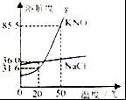
A．20°C时，NaCl的溶解度为31.6g
B．KNO₃的溶解度大于NaCl的溶解度
C．使NaCl从其饱和溶液中析出，可采用蒸发溶剂的方法
D．50℃时，在100g水中加入100gKNO₃，所得溶液中KNO₃的质量分数为50%
【解答】解：A、20°C时，NaCl的溶解度为36g，不是31.6g，故选项错误；
B、KNO₃的溶解度大于NaCl的溶解度错误，因为没有指明温度，故选项错误；
C、使NaCl从其饱和溶液中析出，可采用蒸发溶剂的方法正确，因为水分蒸发，有固体析出；故选项正确；
D、50℃时，硝酸钾的溶解度是85.5g，因此在100g水中加入100gKNO₃，所得溶液中KNO₃的质量分数=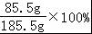≈46.1%，50%是错误的，故选项错误；
故选C

11．只用下列鉴别方法不能把待鉴别物质区分开的是（ ）
选项 | 待鉴别物质 | 鉴别方法
A | 软水、硬水 | 分别滴加肥皂水，搅拌，观察产生泡沫多少
B | 棉纤维、羊毛纤维 | 分别点燃，闻燃烧产生的气味
C | 氯化钠溶液、稀盐酸 | 分别滴加酚酞溶液，观察溶液颜色变化
D | 氯化钾溶液、硫酸钠溶液 | 分别滴加氢氧化钡溶液，观察现象
A．A B．B C．C D．D
【解答】解：A、肥皂水在软水中的泡沫较多，在硬水中的泡沫较少，现象不同，可以鉴别，故方法正确；
B、羊毛纤维由蛋白质组成，灼烧时产生烧焦的羽毛味；棉纤维，灼烧时没有；两种物质燃烧的现象不同，可以鉴别，故方法正确；
C、氯化钠和盐酸都不能使酚酞试液变色，不能鉴别，故方法错误；
D、氢氧化钡能够和硫酸钠反应产生白色沉淀，而和氯化钾没有明显现象，可以鉴别，故方法正确；
故选项为：C．

12．下列归纳和总结完全正确的一组是（ ）
A化学与生活 | B化学与安全
①用洗涤剂去除油污  ②用镶有金刚石的玻璃刀裁玻璃  ③用生石灰作食品干燥剂 | ①炒菜锅着火可以用锅盖盖火  ②在室内一盆水能防止煤气中毒  ③夜间发现液化气泄漏开灯寻找泄漏源
C化学与资源 | D化学与发现
①防止金属腐蚀是保护金属资源的途径之一  ②煤、石油、天然气是可再生能源  ③海洋中蕴藏着丰富的化学资源 | ①波义耳发现酸碱指示剂  ②拉瓦锡发现元素周期律并编制元素周期表  ③门捷列夫发现空气的组成
A．A B．B C．C D．D
【解答】解：A、①洗涤剂具有乳化作用，常用洗涤剂去除油污；②金刚石硬度大，常用于切割玻璃；③用生石灰可作食品干燥剂；故选项化学知识归纳正确；
B、在室内放一盆水，不能防止煤气中毒，因为一氧化碳不溶于水；故选项化学知识归纳有错误；
C、煤、石油、天然气是不可再生能源，故选项化学知识归纳有错误；
D、门捷列夫发现元素周期律并编制元素周期表，拉瓦锡发现空气的组成．故选项化学知识归纳有错误；
故选：A．

13．如图为CO还原CuO“微型”实验装置（夹持仪器等略），已知：HCOOH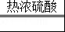H₂O+CO↑，下列说法错误的是（ ）
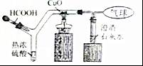
A．实验中所需CO可现制现用
B．此装置可节约用品，污染小，现象明显
C．此装置内空间较小，空气易排空，实验危险系数小
D．该实验中所涉及反应的基本类型有分解反应和置换反应
【解答】解：A．实验中所需CO可通过胶头滴管加入甲酸的方法来制取一氧化碳，可现制现用，故正确；
B．该套装置比较小，节约药品，产生的污染物也较少，现象比较明显，故正确；
C．此装置内空间较小，空气易排空，实验危险系数小，故正确；
D．甲酸在热的浓硫酸的作用下分解为水和一氧化碳，属于分解反应；一氧化碳在加热的条件下与氧化铜反应生成铜和二氧化碳，反应物是两种化合物，不符合置换反应的概念，故错误．
故选D．

14．某同学梳理归纳以下知识：①稀释浓硫酸时，降水缓慢注入浓硫酸中；②生成盐和水的反应不一定是中和反应；③用湿润的pH试纸测定番茄汁的pH，④将纯锌片浸入硫酸铜溶液，观察到锌片表面有一层红色固体析出，说明锌的活动性大于铜；⑤分子可分，原子不可分；⑥化学科学和技术的快速发展必须导致生态环境的恶化．其中正确的个数是（ ）
A．1个 B．2个 C．3个 D．4个
【解答】解：①稀释浓硫酸的正确方法是：稀释浓硫酸时，把浓硫酸沿着器壁慢慢注入水中，并不断搅拌，故不正确．．
②酸碱发生中和反应生成盐和水，但是生成水的反应不一定是中和反应，例如硫酸和氧化铜反应也生成水，但不是中和反应，故正确；
③pH试纸用水润湿以后，再将待测液滴到pH试纸上，相当于把待测液给稀释了，则测出的pH不准确．故错误．
④比较锌和铜的金属活动性，将纯锌片浸入硫酸铜溶液，观察到锌片表面有一层红色固体析出，说明锌的活动性大于铜，因此正确；．
⑤分子是由原子构成的，原子是由原子核和核外电子构成的，原子也可分，所以错误．；
⑥可以利用化学科学和技术的快速发展，综合利用自然资源和改善环境，故说法错误．
故选B．

15．一包固体粉末可能含有NaNO₃、CaCO₃、NaOH、CuCl₂、NaCl和Ca（NO₃）₂中的一种或几种，为确定其组成，某同学设计了如下实验方案：下列判断正确的是（ ）
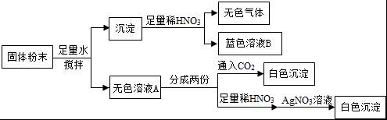
A．蓝色溶液B中阳离子只有Cu²⁺
B．无色溶液A中一定有NaOH
C．原固体粉末一定有NaCl
D．原固体粉末一定有CaCO₃、NaOH、NaNO₃、CuCl₂和Ca（NO₃）₂
【解答】解：根据“一包固体粉末可能含有NaNO₃、CaCO₃、NaOH、CuCl₂、NaCl和Ca（NO₃）₂中的一种或几种”，结合图框，则推测铜离子在溶液中显蓝色，NaOH和CuCl₂会生成氢氧化铜沉淀，而氢氧化铜沉淀与稀硝酸反应生成硝酸铜溶液；CaCO₃和硝酸反应会生成气体，则蓝色溶液B中有硝酸铜、硝酸钙、硝酸钠、稀硝酸，而原固体粉末一定有CaCO₃、NaOH、CuCl₂和Ca（NO₃）₂，无法确定是否含有NaCl；NaNO₃．
故选：B．

二、非选择题共35分
16．通过化学启蒙学习，同学们对组成万物的基本物质有了进一步了解．
（1）现有H、C、N、O、Ca五种元素，请选用其中的元素写出下列物质的化学式：
①最简单的有机物 CH₄ ；②空气中含量最多的气体 N₂ ；
③可做制冷剂的干冰 CO₂ ；④常用作改良酸性土壤的碱．
（2）澳大利亚工程师研制出新型太阳能电池的路灯将极大提高能量转化效率．
（3）①如图所示物质中属于有机合成材料的是 塑料灯罩 ．
②铝具有很好的抗腐蚀性能，原因是 4Al+3O₂═2Al₂O₃ ．
（用化学方程式表示）；灯材料使用的铝合金属于 混合物 （填“纯净物”或“混合物”）．
③太阳能电池板的主要材料是硅，硅的原子结构示意图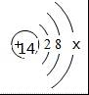，其中x= 4 ．
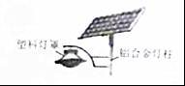
【解答】解：（1）①结构最简单的有机物是甲烷，故填：CH₄；
②氮气是空气中含量最多的气体；故填：N₂；
③干冰是固态二氧化碳的俗称，故填：CO₂；
④氢氧化钙是一种碱，常用于改良酸性土壤，故填：Ca（OH）₂；
（2）①有机合成材料包括塑料、合成纤维和合成橡胶；故填：塑料灯罩；
②铝能与空气中氧气反应在其表面生成一层致密的氧化铝薄膜，防止内部的铝进一步被氧化，因此铝制品抗腐蚀性强，反应的化学方程式为：4Al+3O₂═2Al₂O₃．
故填：4Al+3O₂═2Al₂O₃；
合金最少有一种金属单质，还有其它成分，所以一定是混合物，故填：混合物；
③在原子中，质子数=核外电子数，所以x=14﹣2﹣8=4；故填：4．

17．根据下列实验装置图，回答有关问题
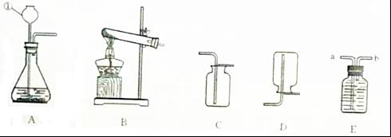
（1）图中标有①的仪器名称是 长颈漏斗 ．
（2）实验室制取二氧化碳的化学方程式为 CaCO₃+2HCl=CaCl₂+H₂O+CO₂↑ ，证明集气瓶已充满二氧化碳的方法是 将燃着的木条放在集气瓶口，观察木条燃烧状况进行判断，若熄灭，则收集满了 ，集满二氧化碳的集气瓶应 正 （填“正”或“倒”）放在桌面上．
（3）实验室加热氯酸钾和二氧化锰制取氧气的化学方程式为 2KClO₃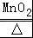2KCl+3O₂↑ ，其中二氧化锰起 催化 作用，应选择的发生装置是 B （填字母），若用盛满水的E装置收集氧气，应从导管 b （填“a”或“b”）处通入．
（4）小可同学为探究乙烯的化学性质，设计了如图所示的实验装置，已知：①乙烯是一种无色气体，具有可燃性；②乙烯能使酸性高锰酸钾溶液褪色；③乙烯能使四氯化碳溶液褪色．他的操作过程如下：关闭止水夹1．打开止水夹 2．打开活塞，观察到A、B中溶液均逐渐退至无色．关闭止水夹2．打开止水夹1．在尖嘴导管处点燃乙烯，发现火焰较微弱，说明尖嘴导管处乙烯量较少．待A、B中溶液均褪至无色后直接点燃乙烯的原因是 乙烯具有可燃性 ．于是，他关闭水夹Ⅰ一段时间后，向贮气瓶中加水，说明乙烯 难 （填“难”或“易”）溶于水．打开止水夹Ⅰ，重新点燃乙烯，观察到火焰明亮且有浓烟．他关闭止水夹Ⅰ一段时间后才向贮气瓶中加水的原因是 把乙烯排出 ．
Ⅱ制备Fe₃O₄
乙同学模拟生产复印用Fe₃O₄粉的实验流程如下：
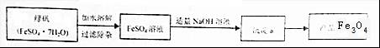
【资料二】Fe（OH）₂是一种白色难溶于水的固体，在空气中易被氧化．
FeSO₄溶液中加入NaOH溶液，反应的化学方程式依次为① FeSO₄+2NaOH═Fe（OH）₂↓+Na₂SO₄ ，②4Fe（OH）₂+O₂+2H₂O═4Fe（OH）₂．由沉淀a获得Fe₃O₄的化学方程式为：Fe（OH）₂+Fe（OH）₂═Fe₃O₄+4H₂O
若制取Fe（OH）₂，采取的实验操作是：向盛有5mL新制FeSO₄溶液的试管中加入10滴植物油，然后用胶头滴管加煮沸的NaOH溶液（驱赶O₂），胶头滴管的争取使用方法是 D （填字母）．
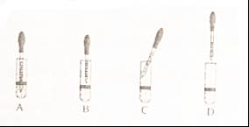
Ⅲ制备还原铁粉
制备还原铁粉的工业流程如下：
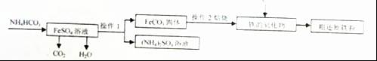
（1）操作1的名称是 过滤 ，NH₄HCO₃和FeSO₄溶液反应的化学方程式为 FeSO₄+2NH₄HCO₃=FeCO₃↓+（NH₄）₂SO₄+CO₂↑+H₂O ．
（2）若将14.06g粗还原铁粉（假设粗还原铁粉中杂质仅含少量Fe_{x}C）在氧气流中完全反应，得到0.22g
CO₂，将相同质量的粗还原铁粉与足量稀硫酸反应，得到0.48gH₂（Fe_{x}C与稀硫酸反应不产生H₂）．试通过计算确定Fe_{x}C的化学式（请写出计算过程） Fe₂C ．
（3）粗还原铁粉经加工处理后变成纯还原铁粉，纯还原铁粉和水蒸气在高温条件下也可制得四氧化三铁，同时生成一种气体．其装置如图所示：
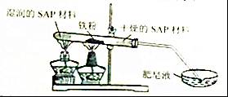
SAP材料吸水性强，湿润的SAP材料能为该反应持续提供水蒸气．实验开始一段时间后，观察到在肥皂液中有大量的气泡产生，此气泡用火柴即能点燃，同时有肥皂泡飘到空中．生成的气体是 氢气 ，干燥的SAP材料作用是 催化作用 ．
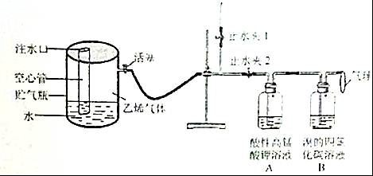
【解答】解：
（1）根据实验常用仪器可知：①长颈漏斗；
（2）大理石与稀盐酸反应生成氯化钙、水和二氧化碳，方程式是CaCO₃+2HCl=CaCl₂+H₂O+CO₂↑；证明二氧化碳是否收集满的方法是：将燃着的木条放在集气瓶口，观察木条燃烧状况进行判断，若熄灭，则收集满了；二氧化碳的密度比空气大，所以应正放在桌面上；
（3）实验室加热氯酸钾和二氧化锰制取氧气的化学方程式是：2KClO₃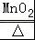2KCl+3O₂↑；其中二氧化锰起催化作用；因是固体的加热反应，所以可用装置B作为发生装置，用盛满水的F装置收集氧气，相当于排水法收集氧气，气体可从b进入，水被从a排出；
（4）关闭止水夹1．打开止水夹 2．打开活塞，观察到A、B中溶液均逐渐退至无色．关闭止水夹2．打开止水夹1．在尖嘴导管处点燃乙烯，发现火焰较微弱，说明尖嘴导管处乙烯量较少．待A、B中溶液均褪至无色后直接点燃乙烯的原因是乙烯具有可燃性；他关闭水夹Ⅰ一段时间后，向贮气瓶中加水，说明乙烯难溶于水．打开止水夹Ⅰ，重新点燃乙烯，观察到火焰明亮且有浓烟．他关闭止水夹Ⅰ一段时间后才向贮气瓶中加水的原因是把乙烯排出；
【资料二】
在FeSO₄溶液中加入NaOH溶液后，会发生反应：FeSO₄+2NaOH═Fe（OH）₂↓+Na₂SO₄，生成白色的Fe（OH）₂沉淀；白色的Fe（OH）₂ 极易被氧气氧化，先迅速变为灰绿色，最终变为红褐色的Fe（OH）₃，反应：4 Fe（OH）₂+O₂ +2H₂O═4 Fe（OH）₃，
胶头滴管应垂直悬空，不能伸入或倾斜，若制取Fe（OH）₂，采取的实验操作是：向盛有5mL新制FeSO₄溶液的试管中加入10滴植物油，然后用胶头滴管加煮沸的NaOH溶液（驱赶O₂），胶头滴管的争取使用方法是D；
Ⅲ制备还原铁粉
（1）操作1的名称是过滤；硫酸亚铁和碳酸氢铵反应生成碳酸铁、硫酸铵、水和二氧化碳，化学方程式为：FeSO₄+2NH₄HCO₃=FeCO₃↓+（NH₄）₂SO₄+CO₂↑+H₂O；
（2）若将14.06g还原铁粉（含少量Fe_{x}C）在氧气流中加热，得到0.22gCO₂，碳元素的质量=0.22g×=0.06g
将相同质量的还原铁粉与足量硫酸反应，得到0.48gH₂，依据反应方程式计算：设消耗铁的质量为x
Fe+H₂SO₄=FeSO₄+H₂↑，
56 2
x 0.48g
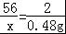
x=13.44g
Fe_{x}C的质量=14.06g﹣13.44g=0.62g；
Fe_{x}C的中铁元素的质量=0.62g﹣0.06g=0.56g
则：56x：12=0.56g：0.06g
x=2
所以化学式为Fe₂C；
（3）SAP材料吸水性强，湿润的SAP材料能为该反应持续提供水蒸气．实验开始一段时间后，观察到在肥皂液中有大量的气泡产生，此气泡用火柴即能点燃，同时有肥皂泡飘到空中．生成的气体是氢气，干燥的SAP材料作用是催化作用．
答案：
（1）长颈漏斗；
（2）CaCO₃+2HCl=CaCl₂+H₂O+CO₂↑；将燃着的木条放在集气瓶口，观察木条燃烧状况进行判断，若熄灭，则收集满了；正；
（3）2KClO₃2KCl+3O₂↑；催化；B；b；
（4）乙烯具有可燃性；难；把乙烯排出；
【资料二】FeSO₄+2NaOH═Fe（OH）₂↓+Na₂SO₄，D；
Ⅲ制备还原铁粉
（1）过滤；FeSO₄+2NH₄HCO₃=FeCO₃↓+（NH₄）₂SO₄+CO₂↑+H₂O；
（2）Fe₂C；
（3）氢气；催化作用．

18．高氯酸钠晶体（NaClO₄•H₂O）可用于制备高氯酸．粗盐除去泥沙等不容性杂质后得到“精盐”（只含MgCl₂、CaCl₂两种杂质），以“精盐”为原料制备高氯酸钠晶体的流程如下：
【资料】高氯酸钠在较高温度下容易分解．
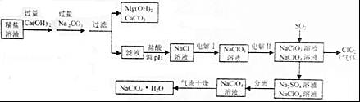
请回答下列问题：
（1）滤液中溶质除NaCl外还含有 Na₂CO₃ ．
（2）ClO₂中氧元素的化合物是 ﹣2 ．
（3）通入SO₂是为了除去NaClO₄溶液中少量的NaClO₃，该反应的化学方程式为 SO₂+2NaClO₃=Na₂SO₄+2ClO₂ ．
（4）“气流干燥”时温度应控制在75°C～95°C之间，其原因是 温度过高，高氯酸钠晶体失去结晶水或高氯酸钠分解，温度过低，干燥不充分 ．
【解答】解：（1）粗盐溶液中加入过量的氢氧化钙是为了除净镁离子，加入过量的碳酸钠，是为了除净钙离子，此时滤液中有氯化钠还是剩余的碳酸钠；故填：Na₂CO₃；
（2）ClO₂中氧元素的化合价是﹣2价；故填：﹣2；
（3）二氧化硫与氯酸钠反应生成硫酸钠和二氧化氯，故填：SO₂+2NaClO₃=Na₂SO₄+2ClO₂；
（4）因为高氯酸钠在较高温度下容易分解或失去结晶水，温度过低，干燥不充分；所以“气流干燥”时温度应控制在75°C～95°C之间，故填：温度过高，高氯酸钠晶体失去结晶水或高氯酸钠分解，温度过低，干燥不充分．

19．（12分）（2016•无锡）绿矾（FeSO₄•7H₂O）是硫酸法生产太白粉的主要副产物，可用于制备Fe₂O₃，复印用Fe₃O₄粉、还原铁粉等，开发利用绿矾工艺是一项十分有意义的工作．某研究性小组展开了系列研究．
Ⅰ制备Fe₂O₃
【资料一】
（1）无水硫酸铜遇水变成蓝色的硫酸铜晶体．
（2）绿矾（FeSO₄•7H₂O）高温分解产生一种金属氧化物和几种气态非金属氧化物．
（3）SO₂是无色有窒息性臭味的有毒气体，能使品红溶液褪色．
甲同学用如下装置制备Fe₂O₃并验证绿矾受热分解的其他产物；
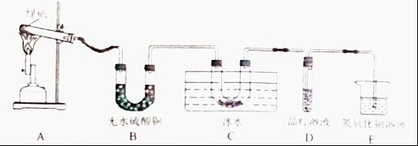
实验过程中发现：A中有 红棕 色固体生成，B中无水硫酸铜变蓝，C中U形管内有无色晶体（SO₃）析出，D中品红溶液褪色，装置E的作用是 吸收二氧化硫，防止污染空气 ，绿矾高温分解的化学方程式为 2FeSO₄•7H₂O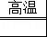Fe₂O₃+SO₂↑+SO₃↑+14H₂O↑ ．
【解答】解：绿矾（FeSO₄•7H₂O）高温分解产生一种金属氧化物和几种气态非金属氧化物，由题意，会生成氧化铁，故会观察到A中有红棕色固体生成．
结晶水合物失去结晶水有水生成，无水硫酸铜遇水变成蓝色的硫酸铜晶体，故B中无水硫酸铜变蓝；C中U形管内有无色晶体（SO₃）析出，D中品红溶液褪色，说明有二氧化硫气体生成，SO₂是无色有窒息性臭味的有毒气体，故装置E的作用是吸收二氧化硫，防止污染空气．
绿矾高温分解的化学方程式为2FeSO₄•7H₂OFe₂O₃+SO₂↑+SO₃↑+14H₂O↑．
故答案为：红棕；吸收二氧化硫，防止污染空气；2FeSO₄•7H₂OFe₂O₃+SO₂↑+SO₃↑+14H₂O↑．

